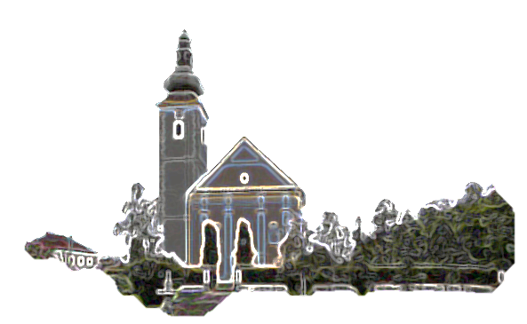

10. NEDJELJA KROZ GODINU

|  |  |
| --- | --- |
| Povezana slika  *Prvo čitanje: Post 3,9-15*  *Drugo čitanje: 2Kor 4,13 – 5,1*  *Evanđelje:   Mk 3,20-35*  **ZBORNA MOLITVA:**  Tvoj se promisao, Gospodine, u odlukama ne vara: ukloni što nam je štetno, udijeli što pomaže  za vremeniti i vječni život.  Po Gospodinu  Ulazna pjesma  *Pogledaj me i smiluj se meni, Gospodine, jer osamljen sam i nevoljan. Vidi nevolju moju i muku i prosti sve grijehe moje.(Ps 25, 16.18)*  .  ***Pričesna pjesma***  Zazivam te, Bože, ti ćeš me uslišit: prikloni mi uho i čuj riječi moje.(Ps 17, 6) | Magla uvijek u svakome od nas izaziva nelagodu. Obzor nam je skučen, slabije vidimo, postajemo nesigurni. Pokušavamo se na neki način po nečem orijentitati. Poznata je ona anegdota o vozaču automobila koji je u magli slijediti zadnja svijetla automobila ispred sebe vjerujući da je siguran na cesti. Nakon nekog vremena prvi je automobil stao. Stajao tako dugo dok ovaj zadnji nije izgubio živce i izašao iz auta i počeo vikati – zašto stoji tako dugo. A onda mu ovaj prvi odgovori da je došao u svoju garažu.  **…kad nam prodaju maglu**  Naše društvo puno je onih koji stvaraju i prodaju maglu. S jednim jedinim ciljem da nas zbune i ponude sebe kao sigurnost da se snađemo  Slikovni rezultat za istinaCilj ovih razmišljanja na koje vas pozivam jest otkriti što se iza magle krije i kako se snaći. Ne zalutati i ne dati od sebe praviti budalu.  Dotaknut ćemo se nekih pojmova koje često susrećemo u našim medijima i govorima a čiji je cilj – prodati nam maglu. |

U ono vrijeme: Dođe Isus u kuću. Opet se skupi toliko mnoštvo da nisu mogli ni jesti. Čuvši to, dođoše njegovi da ga obuzdaju jer se govorilo: »Izvan sebe je!« I pismoznanci što siđoše iz Jeruzalema govorahu: »Beelzebula ima, po poglavici đavolskom izgoni đavle.« A on ih dozva pa im u prispodobama govoraše: »Kako može Sotona Sotonu izgoniti? Ako se kraljevstvo u sebi razdijeli, ono ne može opstati. Ili: ako se kuća u sebi razdijeli, ona ne može opstati. Ako je dakle Sotona sam na sebe ustao i razdijelio se, ne može opstati, nego mu je kraj. Nitko, dakako, ne može u kuću jakoga ući i oplijeniti mu pokućstvo ako prije jakoga ne sveže. Tada će mu kuću oplijeniti! Doista, kažem vam, sve će se oprostiti sinovima ljudskima, koliki god bili grijesi i hule kojima pohule. No pohuli li tko na Duha Svetoga, nema oproštenja dovijeka; krivac je grijeha vječnoga.« Jer govorahu: »Duha nečistoga ima.« I dođu majka njegova i braća njegova. Ostanu vani, a k njemu pošalju neka ga pozovu. Oko njega je sjedjelo mnoštvo. I reknu mu: »Eno vani majke tvoje i braće tvoje, traže te!« On im odgovori: »Tko je majka moja i braća moja?« I okruži pogledom po onima što su sjedjeli oko njega u krugu i kaže: »Evo majke moje, evo braće moje! Tko god vrši volju Božju, on mi je brat i sestra i majka.«

*Riječ Gospodnja*.

**Nedjeljna služba riječi**

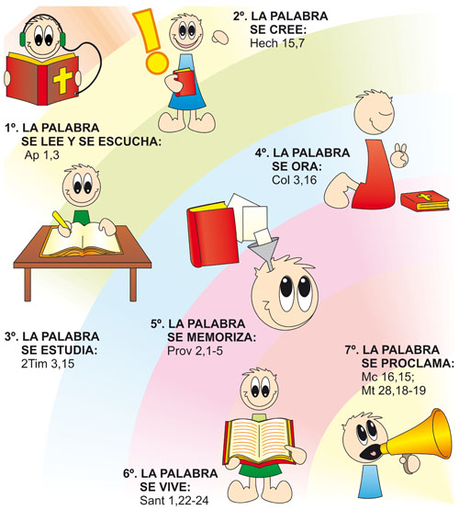

U našem dnevnom životnom iskustvu susrećemo grijeh i zlo na mnogostruk način: tu se na žalost radi o prekršaju koji se događa po stvaranju, a mi ga također osjećamo u našemu životu. Prvobitna harmonija i red odnosa ljudi međusobno i prema Bogu kako za živu tako i za neživu prirodu narušeni su. Ima zapletenosti u zlu, ima patnje i smrti, a tu je i ono što zovemo grijeh.

Dakako, danas nije moderno govoriti o "grijehu". Radije se prihvaća govorenje o duševnim smetnjama, frustracijama, kompleksima i agresijama. Često puta psihologija i sociologija preuzimaju ulogu koja je ranije pripadala dušobrižništvu: strahovi i osjećaji krivnje obrađuju se terapeutski, umjesto da se traži pravi korijen mnogih duševnih patnja: izgubljeni i razrušeni odnos prema Bogu!

Bez Otkupitelja nema konačno izlaza iz te naše bijede za koju smo sami krivi: čovječanstvo ne bi moglo prvobitno darovanu, ali po grijehu izgubljenu sreću povezanosti s Bogom i međuosbno nikada više samo sebi zaraditi. Raj bi bio izgubljen.

Bog nam daje snagu da to ispunjamo radošću.

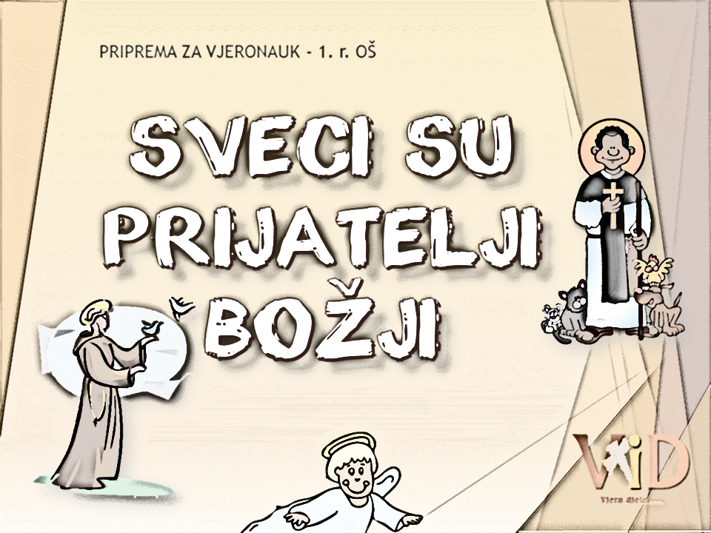

**Svetac tjedna**

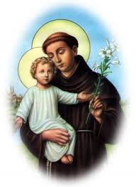

**Sveti Antun Padovanski – svetac cijeloga svijeta**

Riječ je o jednom od najomiljenijih svetaca u čitavoj Katoličkoj Crkvi, kojega se časti ne samo u Padovi, gdje je podignuta prekrasna bazilika u kojoj se čuvaju njegovi posmrtni ostaci, već i u cijelom svijetu.

Sveti Antun Padovanski rodio se u Lisabonu u plemićkoj obitelji, oko 1195., i na krštenju je dobio ime Fernando. Stupio je među kanonike koji su opsluživali monaško pravilo svetog Augustina, najprije u samostanu Sv. Vincenta u Lisabonu a potom u samostanu Svetog križa u Coimbri, čuvenom kulturnom središtu Portugala. Posvetio se sa zanimanjem i žarom proučavanju Biblije i crkvenih otaca, stekavši potrebno teološko znanje koje je plodonosno primjenjivao u svom poučavanju i propovijedanju.

Započeo je tako u Italiji i Francuskoj apostolsko djelovanje koje je bilo tako snažno i djelotvorno da je naveo brojne one koji su se odijelili od Crkve da se ponovno vrate na pravi put. Bio je također jedan od prvih, ako ne i prvi učitelj teologije među manjom braćom. Počeo je predavati u Bologni, uz Franjin blagoslov, koji je, prepoznavši njegove kreposti, poslao Antunu kratko pismo, koje započinje ovim riječima: “Bilo bi mi drago da braću poučavaš teologiji”. Nakon što je postao provincijalnim poglavarom manje braće iz Sjeverne Italije, nastavio je službu propovijedanja, vršeći je naizmjenično sa službama vezanim uz vođenje provincije. Po završetku službe provincijala povukao se u blizinu Padove, gdje je bio boravio već u nekoliko navrata. Nakon svega godine dana, umro je pred gradskim vratima, 13. lipnja 1231. Padova, koja ga je prihvatila s ljubavlju i štovanjem za života, odala mu je trajno štovanje i iskazala svoju pobožnost. Sam papa Grgur IX., koji ga je, čuvši njegovu propovijed, nazvao “Kovčegom Svetoga pisma”, proglasio ga je svetim 1232., između ostaloga i zbog čudesa koja su se dogodila po njegovu zagovoru.

Svoju snagu pri obraćanju grješnika crpio je sv. Antun od [Boga](https://hr.wikipedia.org/wiki/Bog) vanrednim načinom. Jednoga dana propovijedaše u Camposampieru. Onda ga k sebi pozove jedan građanin i dade mu sobicu na sami, da može mirno razmatrati i znanošću se baviti. Svetac je svu noć probdio u molitvi. Kad je taj građanin obilazio kuću, da razvidi, da li je sve u redu, pogleda iz radoznalosti u sobicu sv. Antuna kroz [prozor](https://hr.wikipedia.org/wiki/Prozor) i vidje ga, kako u rukama drži i grli krasno djetešce. Tu pojavu ne mogaše građanin sebi objasniti. Djetešce se javi sv. Antunu i reče, da je Isus.

|  |  |  |
| --- | --- | --- |
| Ponedjeljak,  11.lipnja |  | Barnaba |
| Utorak,  12.lipnja |  | Ivan Fakundo |
| Srijeda,  13.lipnja | 18,00 | Antun Padovanski  Na jednu nakanu |
| Četvrtak,  14.lipnja |  | Elizej |
| Petak,  15.lipnja | 18,00 | Vid  Na jednu nakanu |
| subota,  16.lipnja |  | Franjo Regis |
| **Nedjelja,**  **17 .lipnja** | 9,00  11,00 | **JEDANAESTA NEDJELJA KROZ GODINU**  + Ivan Šipuš i ob.; + Mijo, Bara, Janko, Ivan Vojvoda; +Stjepan Grubić i ob.; + Ivan, Cecilija Latin; + Bara, Josip, Ivica Žunac; + Bara, Karlo, Bara Pavlić; +Franjo Pevac (god)  POLDANJICA – pro populo ( + Josip Ladić) |

**DEKANATSKO HODOČAŠĆE NA MARIJU BISTRICU 30. LIPNJA. CIJENA KARTE JE 75,00 KUNA. PRIJAVITI SE MOŽETE U SAKRISTIJI ILI ŽUPNOM UREDU!**

**Zbog problema s autobusima i da se možemo u dekanatu što bolje organizirati nastojte se prijaviti što prije.**

**Pastoralni listić**: Tjedni prilog Zvona svetog Ivana Krstitelja. Izdaje: Župa svetog Ivana Krstitelja Rečica, Rečica 47. 47203 Rečica. Glavni i odgovorni urednik: Lovro Zaplatić, župnik .Tel 047 713 002 /0992441234 e-mail : zupa.recica@zg-nadbiskupija.hr . Izlazi u 150 primjeraka.

Zahvaljujem roditelji, đacima na suradnji osobito roditeljima naših pjevača i ministranata.

Slijedeće nedjelje završava vjeronaučnu i školsku godinu.

Posebno pozivam đake i roditelje na POLDANJU SVETU MISU.

Da zahvalimo Gospodinu na svemu u ovoj školskoj i vjeronaučnoj godini.

Molitvena zajednica Milosrdnog Isusa ima svake nedjelje susret u 18,00 sati!

* DAROVI ZA POTREBE ŽUPE: svoje priloge za potrebe župe možete dati u župnom uredu, sakristiji ili u banci na račun. HR8124000081104962168 Župa sv. Ivana Krstitelja Rečica 47. Rečica ( s naznakom: za župu)

**ŽUPNE OBAVIJESTI**